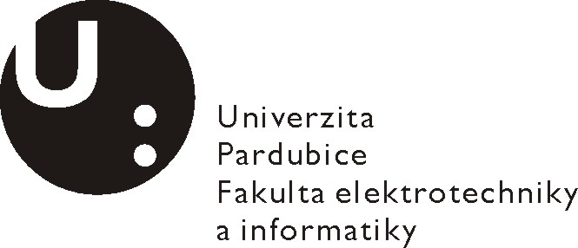Posudek vedoucího bakalářské práce

Jméno studenta: | Martin Andres
Téma práce: | Výškoměr pro raketové modely
Cíl práce: | Popis metod pro měření výšky a vytvoření prototypu výškoměru

Slovní hodnocení:
Naplnění cílů práce:
Cílem práce bylo sepsání metod pro měření výšky doletu výkonových modelářských raket a následná realizace jednoduchého prototypu na odzkoušení vybrané metody. Bakalářská práce v teoretické části popisuje většinu myslitelných a prakticky více či méně používaných metod, v praktické části potom popisuje návrh a konstrukci výškoměru založeného na měření barometrického tlaku a měření zrychlení. Na závěr jsou vyhodnoceny data ze zkušebního letu. Tímto byly všechny cíle práce naplněny a ověřeny.

Logická stavba a stylistická úroveň práce:
Formální úprava práce kopíruje předepsanou formu, logická stavba práce je dobrá a přehledná. Stylistická úroveň je také povedená, text je dobře čitelný a pochopitelný.

Využití záměrů, námětů a návrhů v praxi:
Student dobře využil teoretické poznatky k vytvoření reálného zařízení, které by mohlo být po drobných úpravách prakticky i komerčně využitelné.

Případné další hodnocení (připomínky k práci):

Otázky k obhajobě (max 2):
- Proč se používaji externí ADpřevodníky ?

Doporučení práce k obhajobě:

Navržený klasifikační stupeň:

Posudek vypracoval:
Jméno, tituly: Pavel Rozsíval, ing.
Zaměstnavatel: Univerzita Pardubice

V Pardubicích dne: 7.6.2010 Podpis:

